6选1玩法界面

|  |  |  |  |
| --- | --- | --- | --- |
| 日期 | 版本 | 内容 | 编辑者 |
| xxx | xxx | xxx | xxx |
|  |  |  |  |
|  |  |  |  |

1. 界面概述

6选1玩法，选择相应的参赛选手，赢获得奖金，输失去奖金

1. 界面入口：主界面入口下注界面UE
2. 介绍界面：
   1. 首次进入会有说明弹窗，之后进入不显示说明弹窗

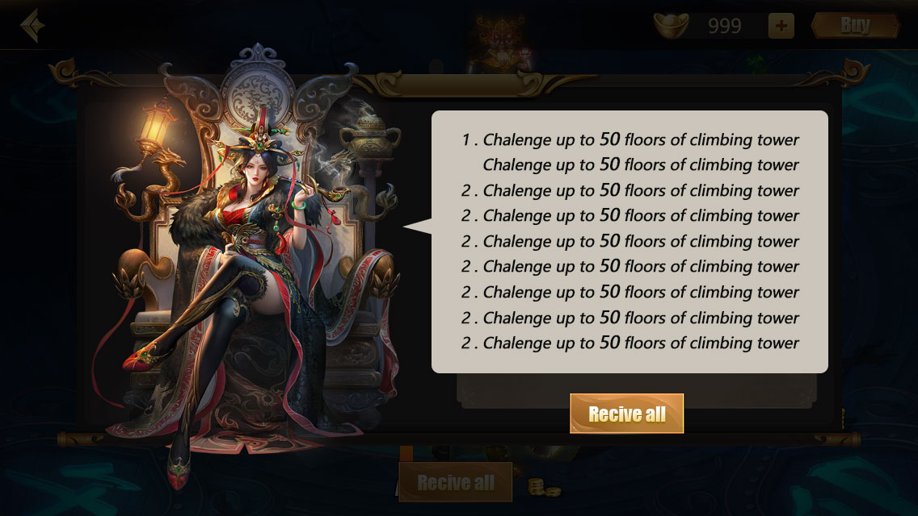

1. 下注界面UE

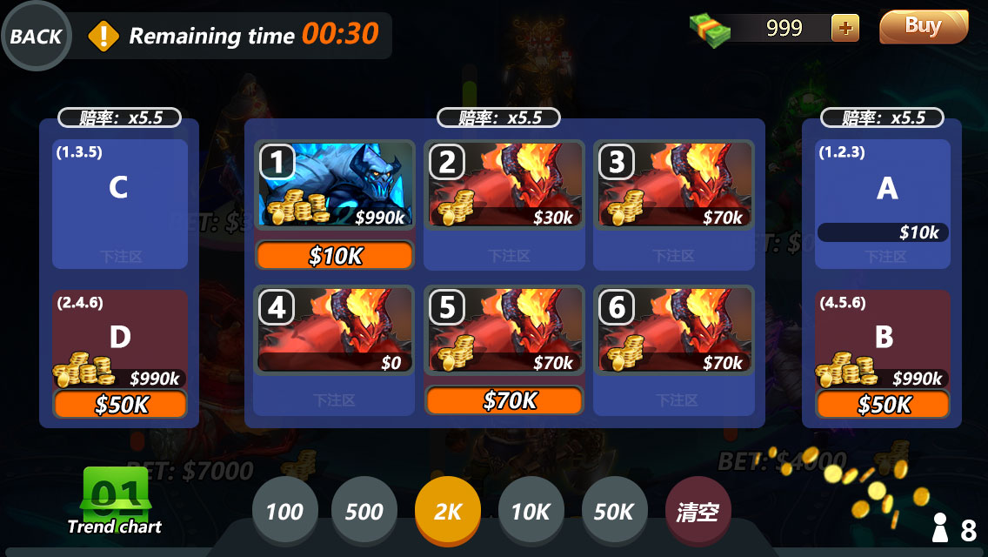

1. 资源栏：显示钻石数量，+号按钮点击进入跳转页面，BUY按钮跳转充值购买界面
2. ~XM[VEDI(F{[G)@Y1J%5VNP

6.信息通知栏和返回按钮：

1. 信息通知栏在每次新一回合开始，界面弹出后，会从左向右边弹出，显示每一局的下注时间倒计时，倒计时归零时界面关闭进入比赛开始界面
2. 进入比赛开始界面的倒计时为60S

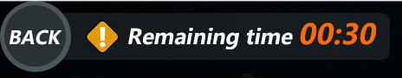

7. 六选一选手选择：

1. 玩家可对1-6号选手进行投注，投注界面由以下几项构成

1.1 赔率：显示当前玩法赔率

1.2 编号：显示每位参赛选手的号码

1.3选手形象图片：显示每位参赛选手的形象

1.4单选手总下注额：显示单个选手本场总下注额，同时左侧有少量，中量，大量三种形态的筹码堆图案，对应数值更换筹码堆图案

1.5 玩家下注额：玩家自己在未下注前，下注区是空白形态，玩家下注后，显示玩家下注金额，底框高亮凸显，底板配色改变，与未下注区区分开

1.6 原型图中有展示存在的几种状态：所有人都没有下注，玩家及其他人皆有下注，玩家未下注其他人有下注

1.7 当有人下注，会有筹码特效飞往下注选手的筹码堆，筹码堆会有放大缩小的快速跳动效果，玩家下注从对应的筹码特效飞往下注选手，其他人下注在右下方显示玩家数位置出现筹码特效飞往下注选手

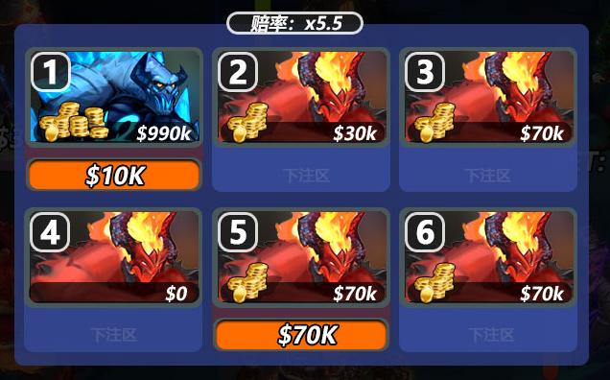

玩家及其他人皆有下注

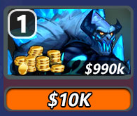

玩家未下注其他人有下注

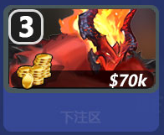

所有人都没有下注

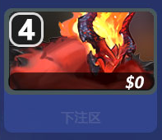

8. 玩家数量：显示当前房间玩家数量

1.有玩家下注行为时会有相应金币特效飞往下注的对应选手

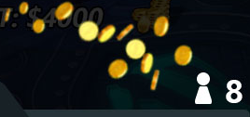

9. 额外下注区：AB , CD

1. 玩家除正常猜1-6号选手获胜之外，可以额外下注

1.1. 赔率：显示当前玩法赔率

1.2 原型图中有展示存在的几种状态：所有人都没有下注，玩家及其他人皆有下注，玩家未下注其他人有下注

1.3 玩家下注额：玩家自己在未下注前，下注区是空白形态，玩家下注后，显示玩家下注金额，底框高亮凸显，底板配色改变，与未下注区区分开

1.4 AB规则：A代表123号选手，B代表456号选手，玩家可选择下注竞猜获胜的产赛选手是A区间还是B区间

1.5 CD规则：C代表135号选手，D代表246号选手，玩家可选择下注竞猜获胜的产赛选手是C区间还是D区间

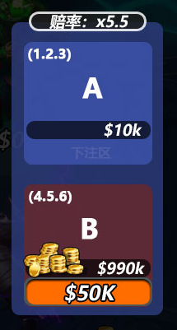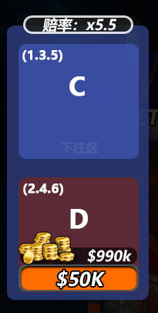

玩家及其他人皆有下注

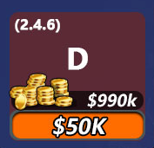

玩家未下注其他人有下注

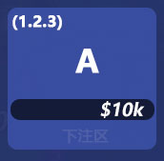

所有人都没有下注

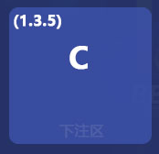

1. 筹码区：
2. 选中对应数额的筹码，点击下注区进行下注，比如：选中2K筹码，在6号选手点击2次，成功下注4K，竞猜6号选手获胜
3. 选中筹码会有选中状态
4. 可以选择清空所有下注选择，重新下注

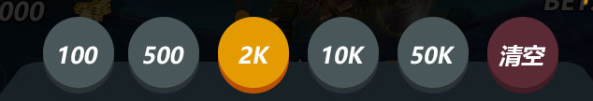

1. 趋势图：
2. 点击图标弹出趋势图弹窗
3. 点击弹出弹窗查看历史参赛选手获胜的趋势，可左右拖拉查看更多内容，点击空白处或者关闭按钮关闭（逻辑跟之前竖版一样）



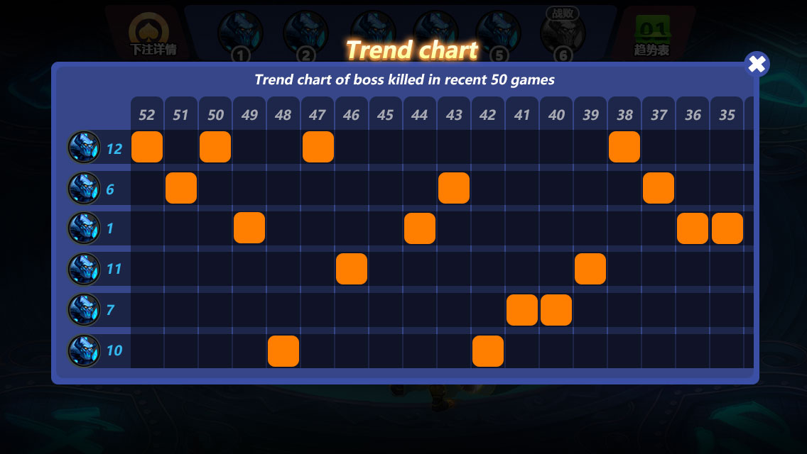

1. 战斗开始：
2. 下注倒计时时间结束后下注界面关闭，露出下层战斗地图，比赛开始效果字从屏幕右边快速飞到中间位置，悬停1.5S，快速往屏幕左边飞出

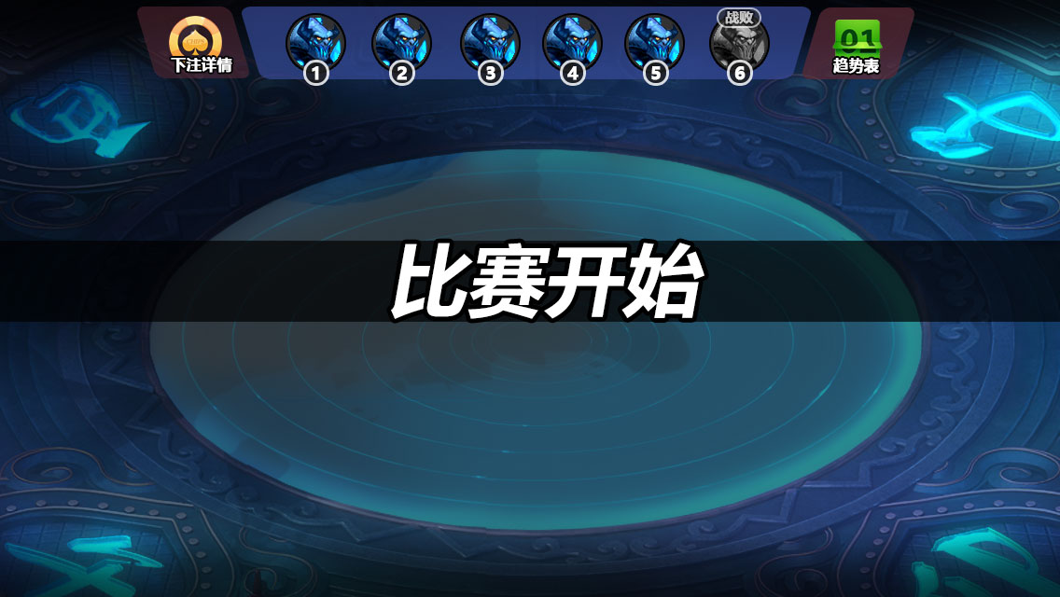

1. 战斗界面UE

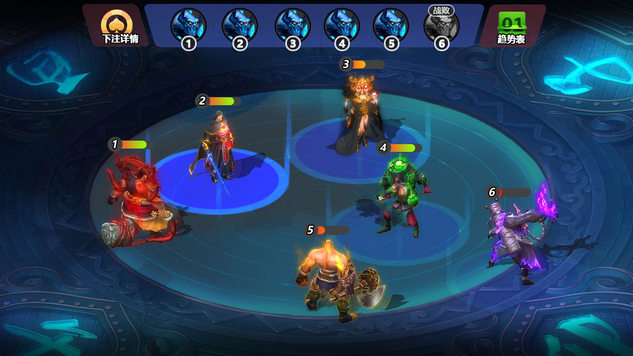

1. 参赛选手显示条
2. 显示当前6个参赛选手的头像和编号
3. 选手战败会有一个破灭特效一闪，之后头像置灰，贴上战败提示

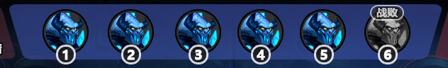

1. 趋势图入口：点击弹出趋势图



1. 下注详情查看：
2. 点击弹出下注详情页面，但无法操作，只可查看
3. 点击界面会弹提示:当前时间不可操作
4. 点击空白处会退出

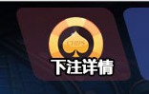

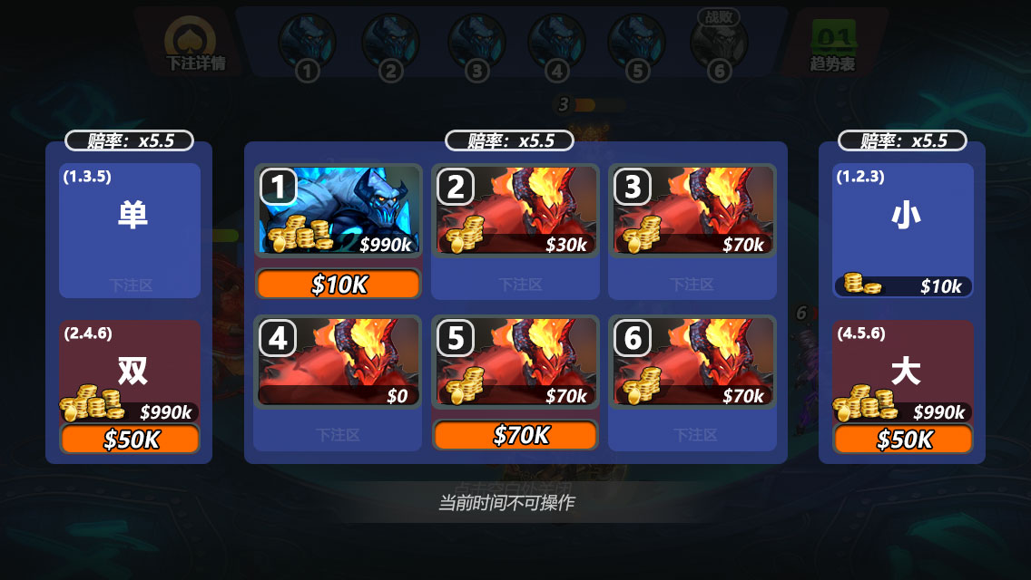

1. 开场：开场参赛选手刷新会有魔法阵特效出现，再出现参赛选手，选手出现先播放展示动作之后才是寻找目标攻击

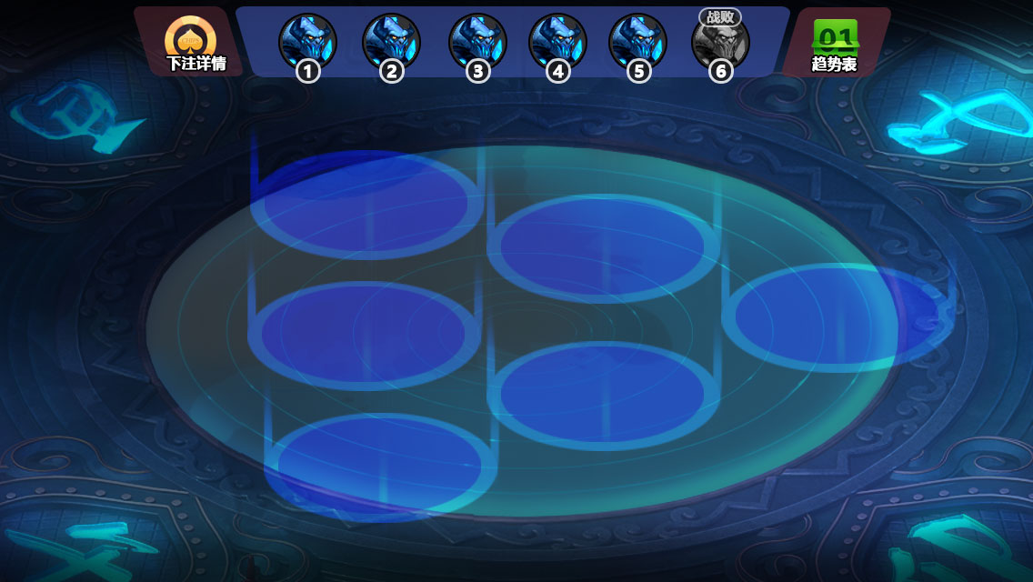

1. 刷新区域：选手刷新区域参考

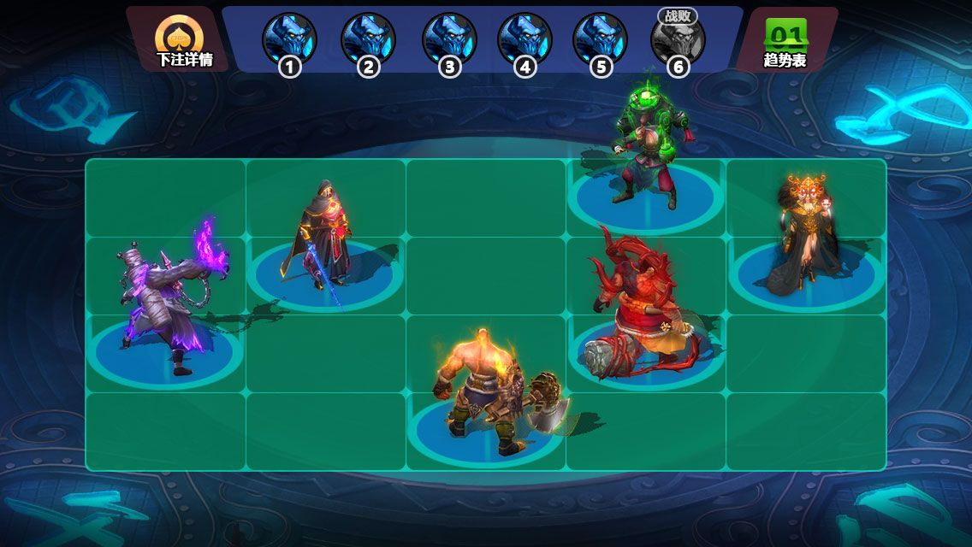

1. 选手获胜：最后获胜选手会播放展示动作及获胜特效，动作最后一帧时弹出结算界面

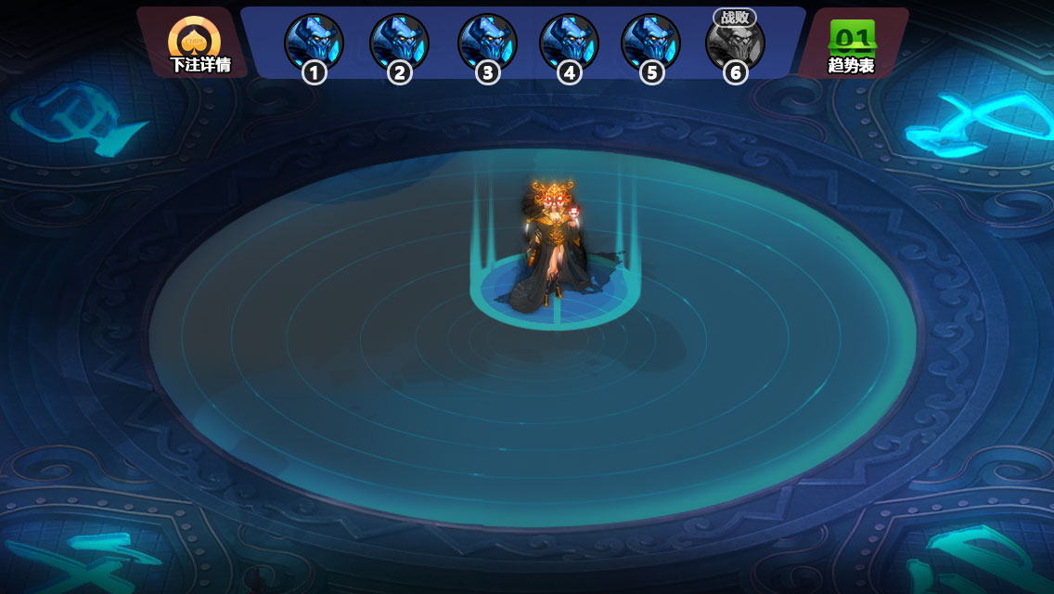

1. 结算界面：
2. 结算分3块，选手竞猜，AB竞猜，CD竞猜（ABCD竞猜结果统称额外竞猜奖励）竞猜成功获得对应投入赔率的奖励，竞猜失败则没有
3. 界面弹出时显示获胜者头像及编号，头像下面有类似王者荣耀升段时的效果展示，分为竞猜成功和竞猜失败2种效果表现
4. 点击OK按键关闭界面，返回下注界面，结算界面不操作倒计时10S自动关闭
5. 获胜存在3种状态：全中，获得一个额外竞猜奖励，未获得额外竞猜奖励

4.1 全中

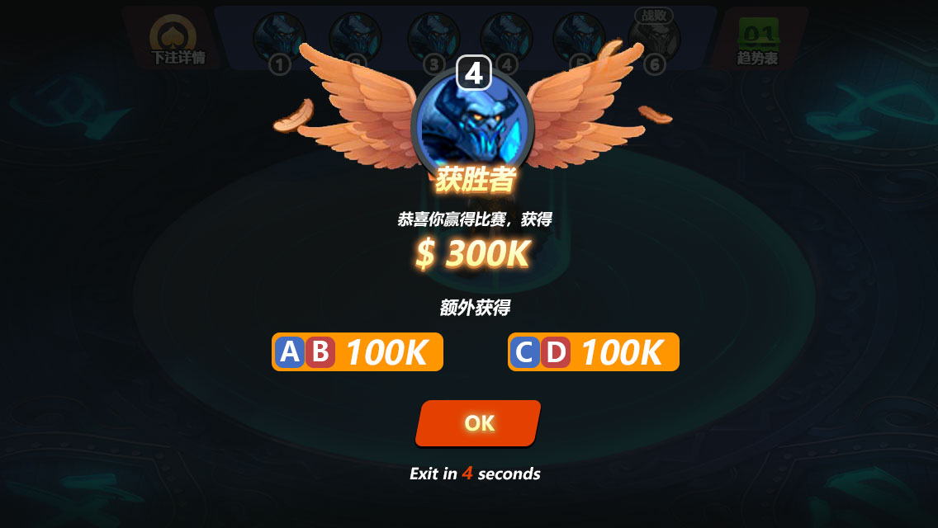

4.2 获得一个额外竞猜奖励

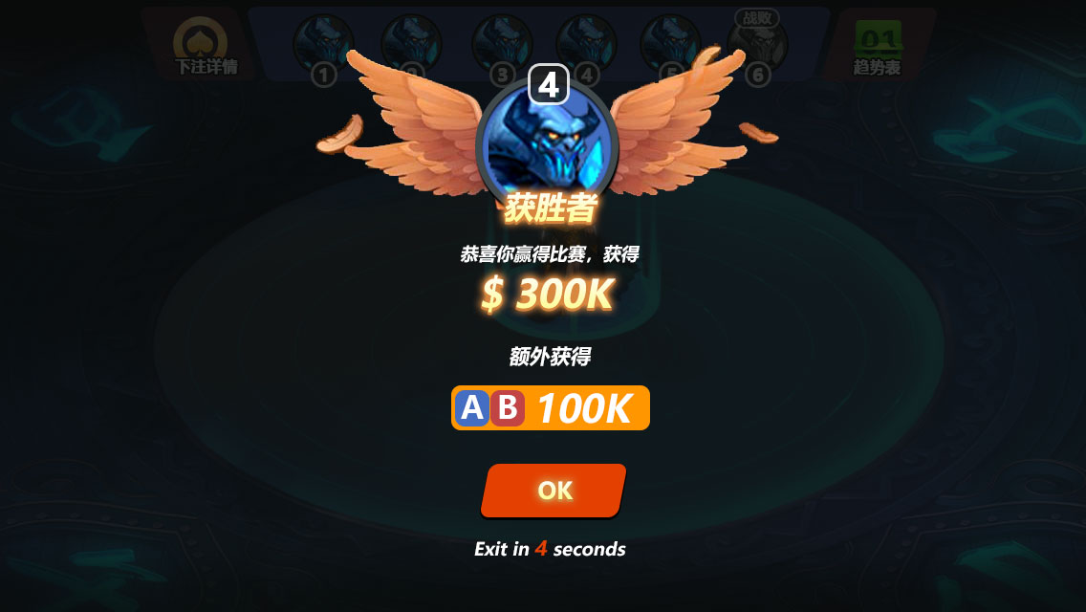

4.3 未获得额外竞猜奖励

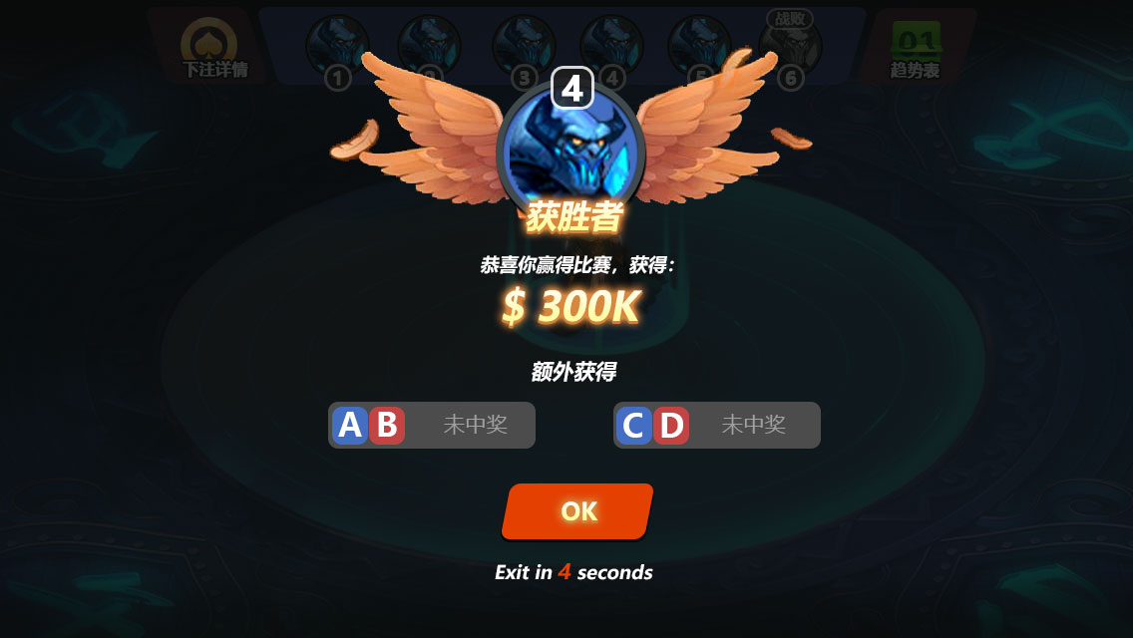

1. 失败存在3种状态：全部没中，选手竞猜失败但获得一个额外竞猜奖励，选手竞猜失败但获得2个额外竞猜奖励
2. 全部没中

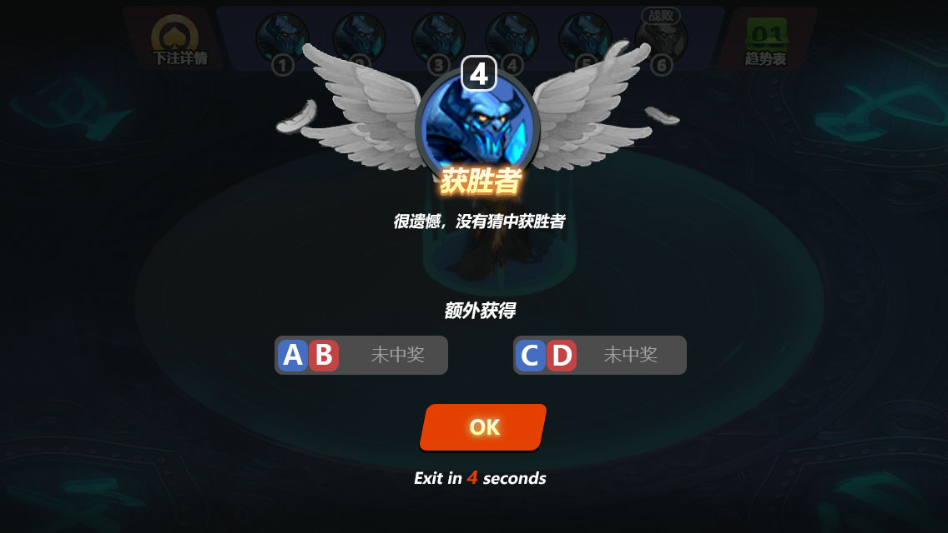

1. 选手竞猜失败但获得一个额外竞猜奖励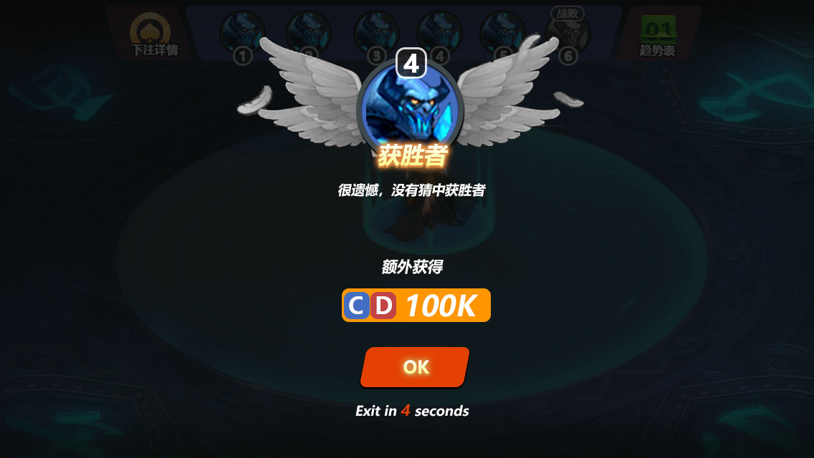
2. 选手竞猜失败但获得2个额外竞猜奖励

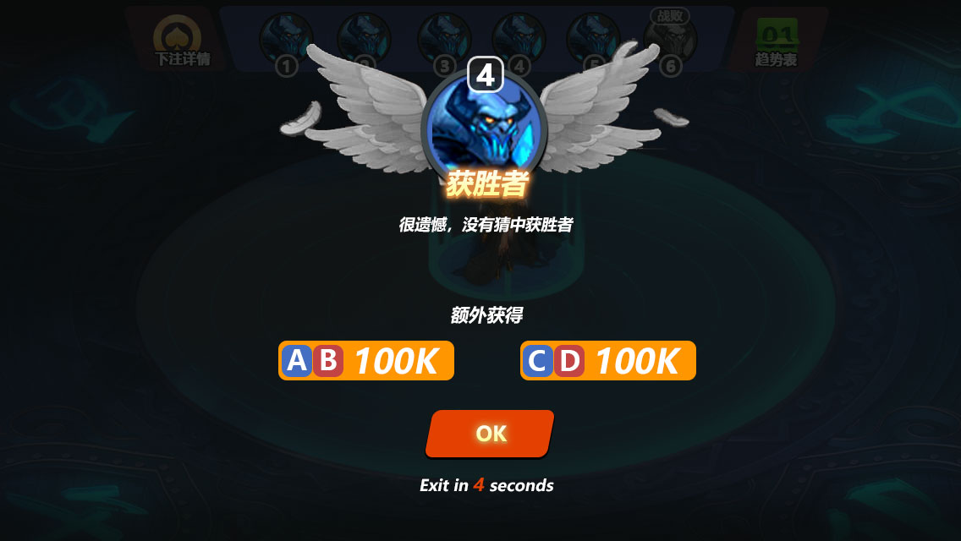

1. 2.6返回键：点击返回键退出六选一

